Název školy:Základní škola Chomutov, Písečná 5144
Název materiálu: VY_22_INOVACE_28_exotic_animals_slovní_zásoba_ig2
Číslo projektu: CZ 1.07/1.4.00/21.3355
Autor: Mgr. Iveta Gobbiová
Datum tvorby: 25. 02. 2012
Cílový ročník: 4. a 5. třída
Vzdělávací oblast/obor/okruh: Anglický jazyk
Klíčové slovo: exotic animals
Anotace: Seznámení se slovní zásobou daného tématu. Po vyplnění možno kartičky rozstříhat, přiřazovat, pexeso, bingo. Určeno pro žáky 4. a 5. tříd.
Match:
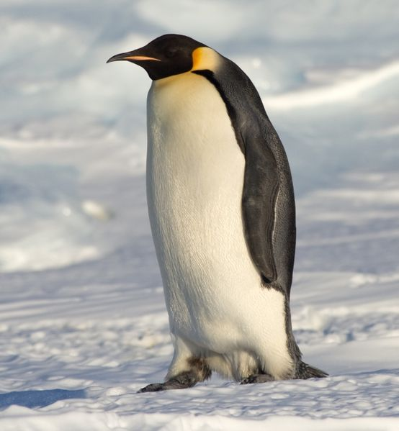 | 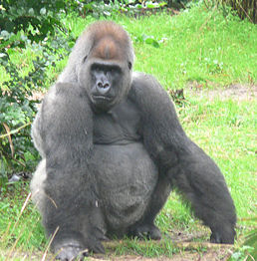 | 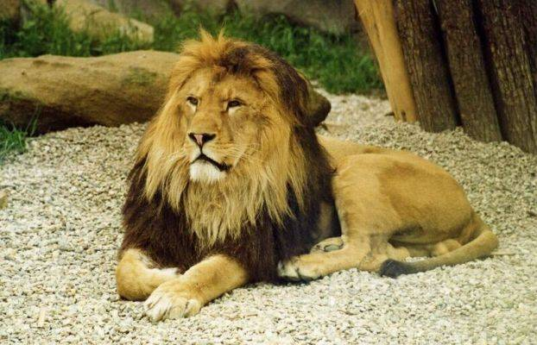
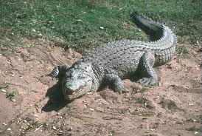 | 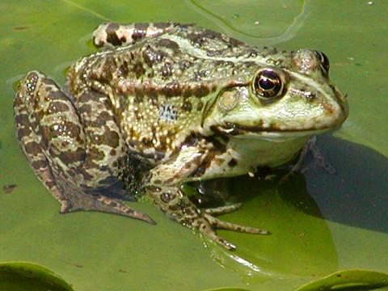 | 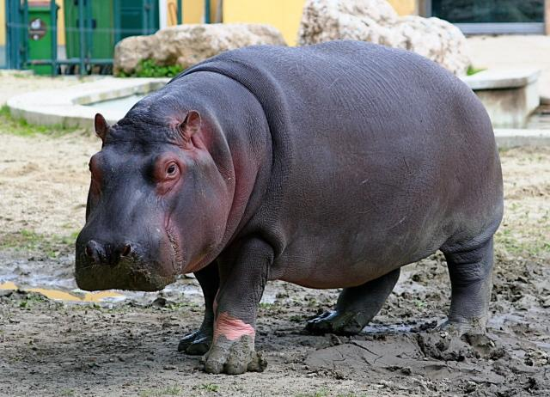
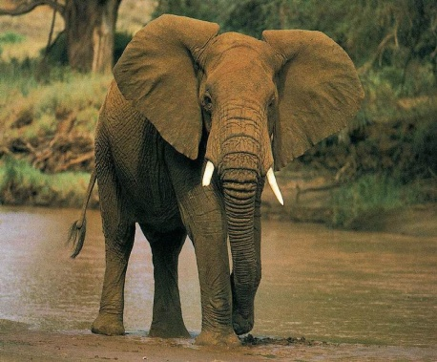 | 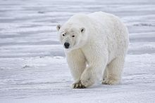 | 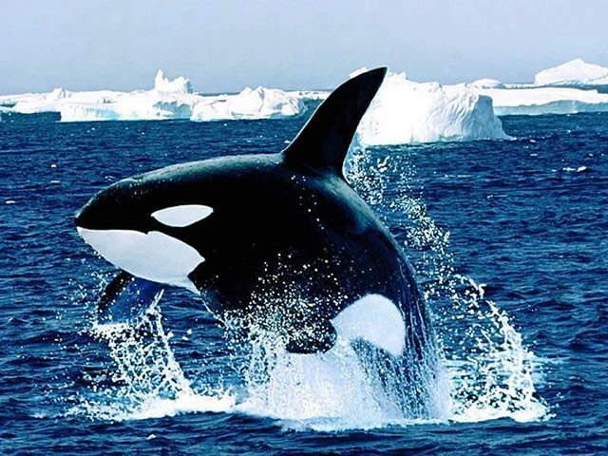

Gorilla | Penguin | Hippo
Polar bear | Lion | Elephant
Whale | Crocodile | Frog
Zdroje:
Tučňák - http://nd04.jxs.cz/187/524/fe5070ea15_71927622_o2.jpg
Gorila – http://upload.wikimedia.org/wikipedia/commons/thumb/b/bc/Male_silverback_Gorilla.JPG/258px-Male_silverback_Gorilla.JPG
Lev - http://www.animals.euweb.cz/zviratka/s022.jpg
Krokodýl - http://www.wildafrica.cz/images/animals/th/104_krokodyln.jpg
Žába - http://toulky.kolas.cz/2001/zabyhadi/010710b.jpg
Slon - http://moje-zajmy.blogerka.cz/obrazky/moje-zajmy.blogerka.cz/prirodopis/slon2.jpg.tn.jpg
Polární medvěd - http://wpcontent.answcdn.com/wikipedia/commons/thumb/0/09/Polar_Bear_-_Alaska.jpg/220px-Polar_Bear_-_Alaska.jpg
Hroch - http://www.biolib.cz/IMG/GAL/36784.jpg
Velryba - http://romana.blogerka.cz/obrazky/romana.blogerka.cz/kosatka.jpg.tn.jpg

